Обзорный план публичного сервитута

Условные обозначения:
:Зона1 | - обозначение образуемого публичного сервитута
 | - образуемая граница публичного сервитута
 | - планируемое размещение сооружения, объект электросетевого хозяйства: 2хКЛ 6 кВ
 | - планируемое размещение сооружения, объект электросетевого хозяйства: двухцепная ВЛЗ 6 кВ
 | - существующая часть границы, имеющаяся в ЕГРН, сведения о которой достаточны для определения ее местоположения

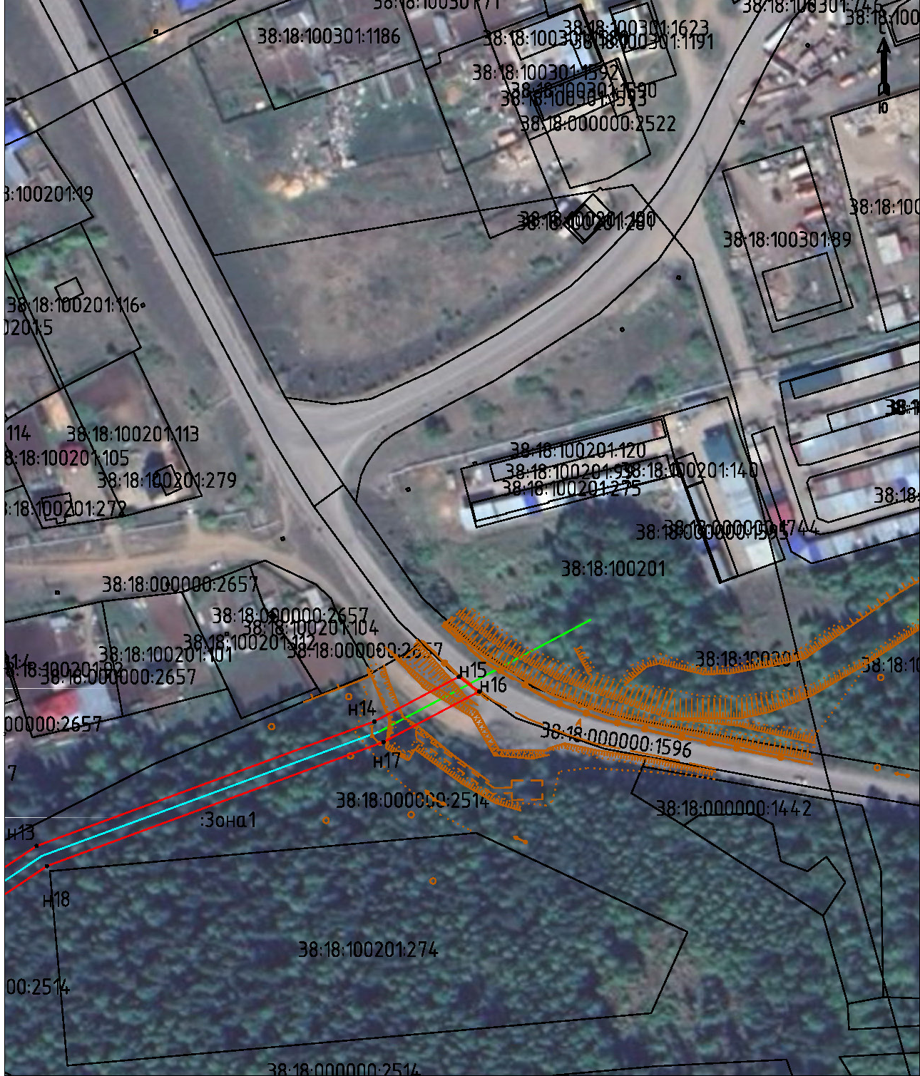
Масштаб 1:2000
Условные обозначения:
:Зона1 | - обозначение образуемого публичного сервитута
 | - образуемая граница публичного сервитута
 | - планируемое размещение сооружения, объект электросетевого хозяйства: 2хКЛ 6 кВ
 | - планируемое размещение сооружения, объект электросетевого хозяйства: двухцепная ВЛЗ 6 кВ
 | - данные геодезической сьемки
 | - существующая часть границы, имеющаяся в ЕГРН, сведения о которой достаточны для определения ее местоположения
н1 | - обозначение характерной точки образуемой границы публичного сервитута

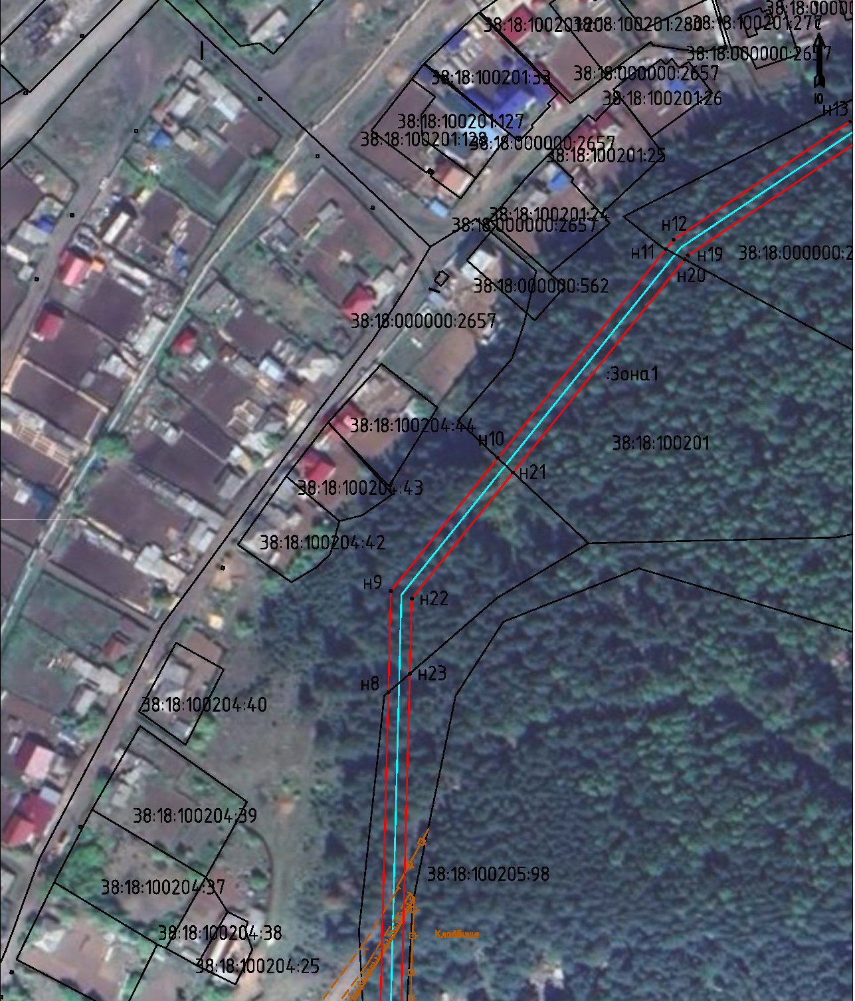
Масштаб 1:2000
Условные обозначения:
:Зона1 | - обозначение образуемого публичного сервитута
 | - образуемая граница публичного сервитута
 | - планируемое размещение сооружения, объект электросетевого хозяйства: 2хКЛ 6 кВ
 | - планируемое размещение сооружения, объект электросетевого хозяйства: двухцепная ВЛЗ 6 кВ
 | - данные геодезической сьемки
 | - существующая часть границы, имеющаяся в ЕГРН, сведения о которой достаточны для определения ее местоположения
н1 | - обозначение характерной точки образуемой границы публичного сервитута

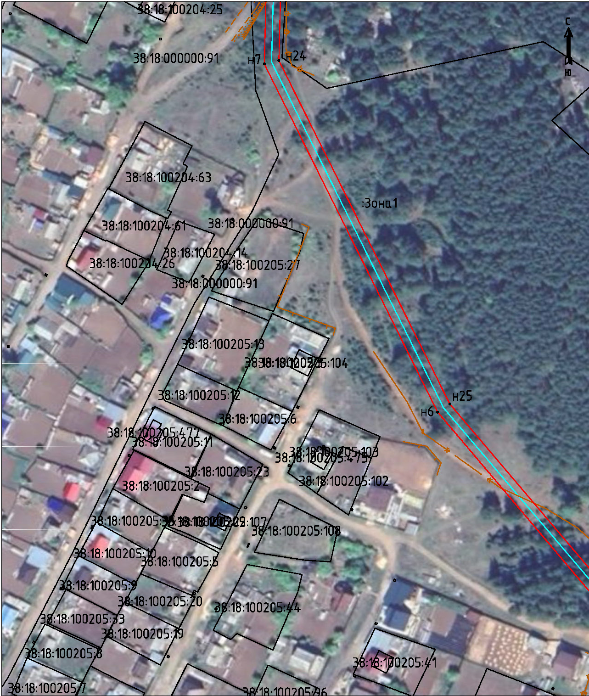
Масштаб 1:2000
Условные обозначения:
:Зона1 | - обозначение образуемого публичного сервитута
 | - образуемая граница публичного сервитута
 | - планируемое размещение сооружения, объект электросетевого хозяйства: 2хКЛ 6 кВ
 | - планируемое размещение сооружения, объект электросетевого хозяйства: двухцепная ВЛЗ 6 кВ
 | - данные геодезической сьемки
 | - существующая часть границы, имеющаяся в ЕГРН, сведения о которой достаточны для определения ее местоположения
н1 | - обозначение характерной точки образуемой границы публичного сервитута

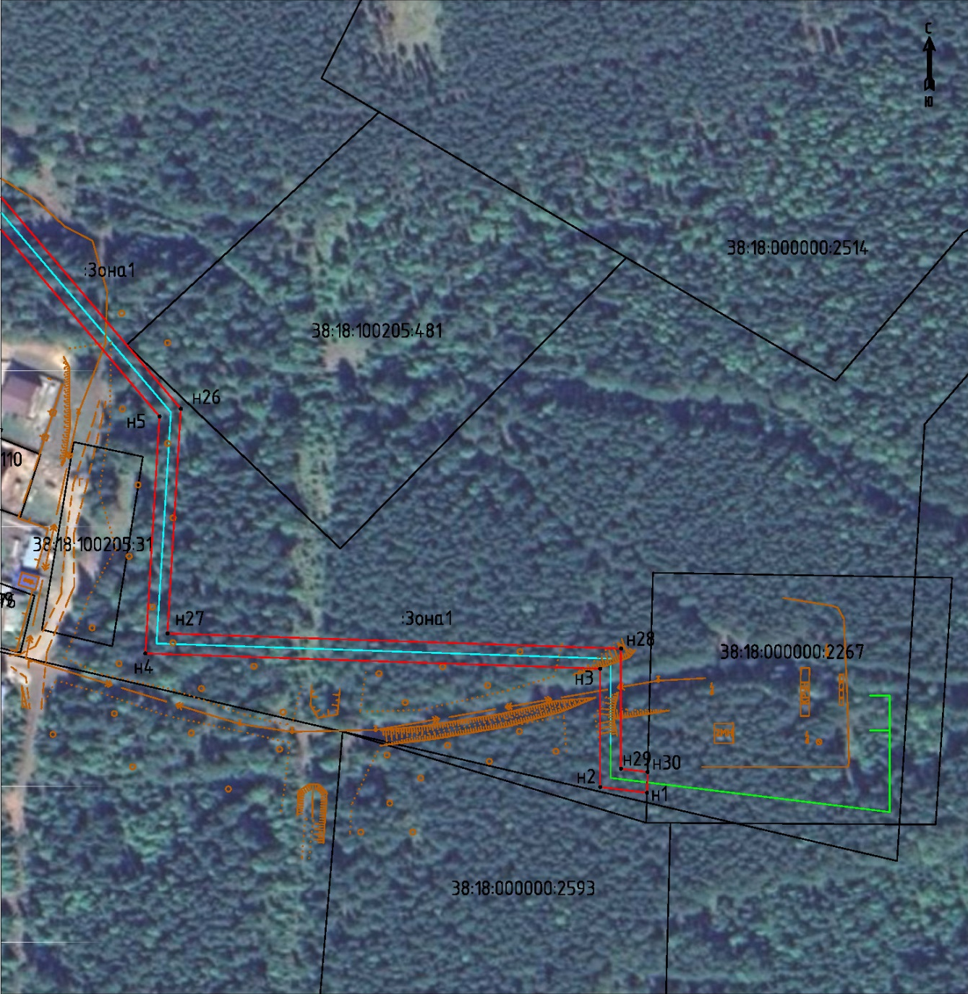

Масштаб 1:2000
Условные обозначения:
:Зона1 | - обозначение образуемого публичного сервитута
 | - образуемая граница публичного сервитута
 | - планируемое размещение сооружения, объект электросетевого хозяйства: 2хКЛ 6 кВ
 | - планируемое размещение сооружения, объект электросетевого хозяйства: двухцепная ВЛЗ 6 кВ
 | - данные геодезической сьемки
 | - существующая часть границы, имеющаяся в ЕГРН, сведения о которой достаточны для определения ее местоположения
н1 | - обозначение характерной точки образуемой границы публичного сервитута

